11.06.2010. – 11,30 Paviljon Angiolina – Opatija
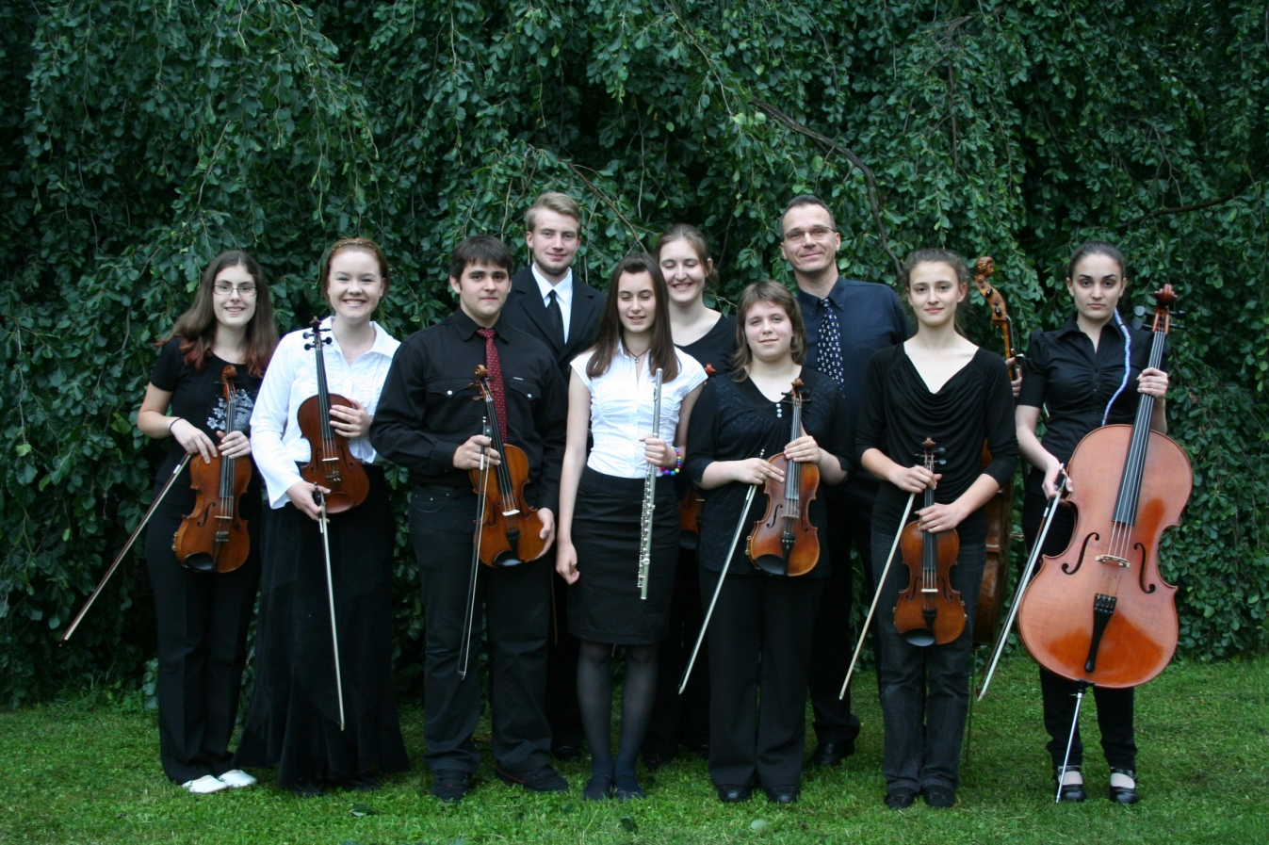

GLAZBENA ŠKOLA „MIRKOVIĆ“, Malinska
*
KOMORNI ANSAMBL „EUTERPA“
i
SOLISTI GLAZBENE ŠKOLE KARLOVAC

Organizator:
Turistička zajednica Općine Malinska – Dubašnica
Obala 96, Malinska, Otok Krk, Tel: 051 859 2007

u suradnji s
OSNOVNA I SREDNJA GLAZBENA ŠKOLA «MIRKOVIĆ», s pravom javnosti
Andrije Štangera 67, 51410 Opatija, tel: 051 701 390 fax: 051 701 391 / e-mail: mirkovic.school@gmail.com / www.ogs-mirkovic-opatija.skole.hr
Program:

J.S. Bach: Simfonija (troglasna invencija ) br. 15 u h-molu, BWV 801
Krešimir Klarić, čembalo 1. Sr

- Vivaldi: Treća sonata za violončelo i basso continuo u a-molu RV 43

I stavak Largo
Sara Štraus, violončelo, 3. Sr
Krešimir Klarić, čembalo, 1. Sr

J-M. Hotteterre: Sonata za dvije flaute i basso continuo u g-molu, op. 3, br. 1
I stavak Prelude. Lentament

Marija Lugarić, flauta, I sr
Gabriela Benković, violina 2. Sr
Štefan Polgar, violončelo, nastavnik
Krešimir Klarić, čembalo, 1. Sr

L. Sorkočević: Treća simfonija u D-duru, II stavak Andante

F. J.Haydn: Sedam poslijednjih riječi našega Spasitelja na križu, Hob. III, 50-56
Sonata II „Amen dico tibi; hodie mecum eris in Paradiso“

G. F. Handel: Glazba na vodi
Menueti 17 i 18

J. S. Bach: Treća uvertira u D-duru, BWV 1068, II stavak Air

Napolitanska: Santa Lucia
Alida Mirković, violina
Valentina Košmerl, violina
Ivan Modrić, harmonika

KOMORNI SASTAV „EUTERPA“:
Violine: Gabrijela Benković, Alida Mirković, Hrvoje Kralj, Erika Radusinović
Flaute: Maria Krajačić, Marija Lugarić
Viole: Josipa Starčević, Marko Tropčić
Violončelo: Sara Štraus, Štefan Polgar

